Об утверждении Программы по управлению коммунальными отходами для города Шахтинска на 2024-2029 годы
Решение Шахтинского городского маслихата Карагандинской области от 27 марта 2024 года № 321/9
В соответствии с подпунктом 1) пункта 3 статьи 365 Экологического кодекса Республики Казахстан, Законом Республики Казахстан "О местном государственном управлении и самоуправлении в Республике Казахстан", Шахтинский городской маслихат РЕШИЛ:
1. Утвердить "Программу по управлению коммунальными отходами для города Шахтинска на 2024-2029 годы", согласно приложению к настоящему решению.
2. Настоящее решение вводится в действие по истечении десяти календарных дней после дня его первого официального опубликования.
Председатель Шахтинского городского маслихата | Ж. Мамерханова
Приложение к решению
Шахтинского городского маслихата
от 27 марта 2024 года
№ 321/9
ПРОГРАММА ПО УПРАВЛЕНИЮ КОММУНАЛЬНЫМИ ОТХОДАМИ ДЛЯ ГОРОДА ШАХТИНСКА на 2024 – 2029 годы
Караганда
2024 год
СОДЕРЖАНИЕ

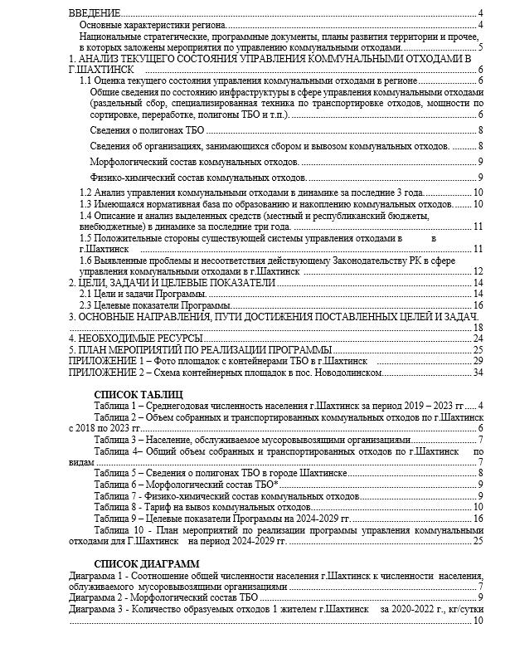

ВВЕДЕНИЕ
Программа по управлению коммунальными отходами для города Шахтинск (далее – Шахтинск г.а.) Карагандинской области на период 2024-2029 г. разрабатывается на основании приказа Министра экологии и природных ресурсов Республики Казахстан от 18.05.2023 г. № 154 "Об утверждении Методических рекомендаций местным исполнительным органам по разработке программы по управлению коммунальными отходами".
Программа разрабатывается в соответствии с Экологическим Кодексом, в частности, согласно принципу иерархии, установленному статьей 329 Кодекса.
В Программе представлено описание (характеристика) коммунальных отходов, образующихся в г.Шахтинск включая сведения об объеме и составе, скорости образования, классификации, способах накопления, сбора, транспортировки, сортировки, обезвреживания, восстановления и удаления коммунальных отходов, а также существующей инфраструктуры по обращению с коммунальными отходами.
Основные характеристики региона.
Шахтинск — город спутник, находящийся в Карагандинской области Казахстана.
Город расположен в 28 км к западу от железнодорожной станции Карабас (на линии Караганда — Мойынты), в 50 км к юго-западу от Караганды на берегу одного из притоков Нуры — Тентеке.
Территория города равна 20 км².
В состав городской администрации также входят 3 поселка: Шахан, Новодолинский и Долинка.
На территории Шахтинского региона присутствуют предприятия АО "QARMET", которые находятся за чертой города и не оказывают влияния на экологическую обстановку региона.
Социально-экономическому развитию региона способствует предприятия малого и среднего бизнеса. Основная часть их занята в торгово-посреднической сфере, но постепенно происходит переориентация из торгово-посреднической в производственную сферу. В частности, развивается пищевая промышленность, которая представлена такими предприятиями, как ТОО "Апрель Кулагер", ТОО "Ас-Екен".
Динамика численности населения принята по данным Бюро национальной статистики. В сентябре 2023 года численность населения г.Шахтинск составляла 58 391 человек. Из них городское население – 58 391 человек, сельское население – 30 313 человек.
Среднегодовая численность населения в г.Шахтинск за период 2019 – 2023 гг. представлена в таблице 2.
Таблица 1 – Среднегодовая численность населения г.Шахтинск за период 2019 – 2023 гг
Численность населения в городе Шахтинск | 2019 | 2020 | 2021 | 2022 | 2023
Все население
Всего, из них: | 57 074 | 56 844 | 56 351 | 58 641 | 58 391
Городское | 57 074 | 56 844 | 56 351 | 58 641 | 58 391
Разработка программы необходима для повышения эффективности, надежности, экологической и социальной приемлемости комплекса услуг по сбору, транспортировке, утилизации, переработке и захоронению твердых бытовых отходов, увеличение доли переработки ТБО, а также обеспечение безопасного захоронения отходов.
Программа разрабатывается согласно Приказа Министра экологии и природных ресурсов Республики Казахстан от 18 мая 2023 года № 154-п – "Об утверждении Методических рекомендаций местным исполнительным органам по разработке программы по управлению коммунальными отходами" на плановый период на срок не менее 5 лет.
Программа разработана на основании следующих нормативных документов:
-Экологический Кодекс Республики Казахстан - № 400-VI от 02.01.2021г. с изменениями и дополнениями на 05.09.2023г;
-Об утверждении правил управления коммунальными отходами - Приказ и.о. Министра экологии, геологии и природных ресурсов Республики Казахстан от 28 декабря 2021 года № 508;
-Об утверждении Требований к раздельному сбору отходов, в том числе к видам или группам (совокупности видов) отходов, подлежащих обязательному раздельному сбору с учетом технической, экономической и экологической целесообразности - Приказ и.о. Министра экологии, геологии и природных ресурсов Республики Казахстан от 2 декабря 2021 года № 482;
-Об утверждении Санитарных правил "Санитарно-эпидемиологические требования к сбору, использованию, применению, обезвреживанию, транспортировке, хранению и захоронению отходов производства и потребления" - Приказ и.о. Министра здравоохранения Республики Казахстан от 25 декабря 2020 года № ҚР ДСМ-331/2020;
-И другие нормативные документы, действующие на территории Республики Казахстан.
Национальные стратегические, программные документы, планы развития территории и прочее, в которых заложены мероприятия по управлению коммунальными отходами.
Мероприятия по управлению коммунальными отходами рассматриваются в следующих Национальных стратегиях и планах развития:
"Стратегия достижения углеродной нейтральности" - Указ Президента Республики Казахстан от 2.02.023г.
Раздел "Управление отходами":
Раздел 3.3.1.4 Управление отходами
1) сокращение объемов образования отходов;
2) ускоренное внедрение полного охвата сбором и сортировкой ТБО;
3) увеличение доли перерабатываемых и компостируемых отходов.
Национальный проект "Зеленый Казахстан" - Постановление Правительства Республики Казахстан от 12.10.2021 г.
Задача 2 – Устойчивое управление отходами. – Предусмотрены мероприятия по увеличению доли переработки отходов – ТБО, промышленных и сельскохозяйственных, а также строительство объектов по энергетической утилизации отходов с извлечением энергии.
1. АНАЛИЗ ТЕКУЩЕГО СОСТОЯНИЯ УПРАВЛЕНИЯ КОММУНАЛЬНЫМИ ОТХОДАМИ В Г.ШАХТИНСК
1.1. Оценка текущего состояния управления коммунальными отходами в регионе
Общие сведения по состоянию инфраструктуры в сфере управления коммунальными отходами (раздельный сбор, специализированная техника по транспортировке отходов, мощности по сортировке, переработке, полигоны ТБО и т.п.).
В международной практике ТБО классифицированы на три части, которые соответствуют трем "потокам отходов", входящих в общий состав ТБО, но отличающихся между собой способом переработки и/или захоронения.
1. Коммунальные отходы.
2. Опасные ТБО – отходы потребления, образующиеся в результате жизнедеятельности человека, а также отходы производства с аналогичным характером образования, которые по своему составу и свойствам могут быть отнесены к опасным отходам. К ним относятся следующие отходы:
- использованные батарейки и аккумуляторы;
- использованное электрическое и электронное оборудование;
- ртутьсодержащие отходы (люминесцентные лампы и термометры);
- медицинские и ветеринарные отходы;
- отходы бытовой химии;
- отходы, содержащие асбест;
- другие опасные отходы, образующиеся в результате жизнедеятельности человека.
3. Другие ТБО - отходы, которые не являются опасными, и в то же время не могут быть отнесены к смешанным, так как для их сбора, вывоза и утилизации требуется применение иных подходов, нежели чем для первого потока. К другим ТБО отнесены следующие отходы:
- строительные отходы;
- крупногабаритные отходы;
- автомобили, подлежащие утилизации;
- использованные автомобильные шины;
- отходы от переработки сточных вод.
Сведения по текущему состоянию управления коммунальными отходами в г.Шахтинск получены с сайта "Бюро национальной статистики" https://stat.gov.kz/ru/ информационно аналитической системы Бюро национальной статистики "Талдау" https://taldau.stat.gov.kz/ru а также данных, предоставленных местными исполнительными органами и территориальным подразделением уполномоченного органа в области охраны окружающей среды (Департамент экологии Карагандинской области).
Число предприятий и организаций, занимающихся общественным сбором и вывозом коммунальных отходов в г.Шахтинск е в 2023 г - 3 организации.
Объем собранных и транспортированных коммунальных отходов по г.Шахтинск в период 2018-2023 гг. представлен в таблице 3. Объем представлен с учетом количества отходов организаций, осуществляющих самостоятельный вывоз отходов на полигоны.
Таблица 2 – Объем собранных и транспортированных коммунальных отходов по г.Шахтинск с 2018 по 2023 гг
Город Шахтинск | 2018 | 2019 | 2020 | 2021 | 2022 | 2023
Тонны
Собранные коммунальные отходы | 27 364 | 11 000 | 11 751 | 14 956 | 14 559 | 21 730
Транспортированные коммунальные отходы | 29 193 | 15 496 | 20 435 | 17 089 | 16 299 | 21 730
Объем отходов 14 559 тонн приведен без учета организаций, осуществляющих самостоятельный вывоз отходов на полигоны. Объем отходов, поступивших от самовывозящих организаций и населения составляют 1 740 тонн (2022 г.). Итого общий объем собранных отходов в 2022 г с учетом отходов самовывозящих организаций составляет 16 299 тонн.
Таблица 3 – Население, обслуживаемое мусоровывозящими организациями
Параметр | 2018 | 2019 | 2020 | 2021
численность населения г.Шахтинск | 57 108 | 57 054 | 56 844 | 56 351
Население, регулярно обслуживаемое мусоровывозящей организацией | 42 964 | 42 887 | 42 927 | 47 458
% охвата | 75,23 | 75,16 | 75,52 | 84,22
*сведения, по населению, регулярно обслуживаемому мусоровывозящими организациями, в бюро статистики начиная с 2022 года отсутствуют.
Диаграмма 1 - Соотношение общей численности населения г.Шахтинск к численности населения, облуживаемого мусоровывозящими организациями

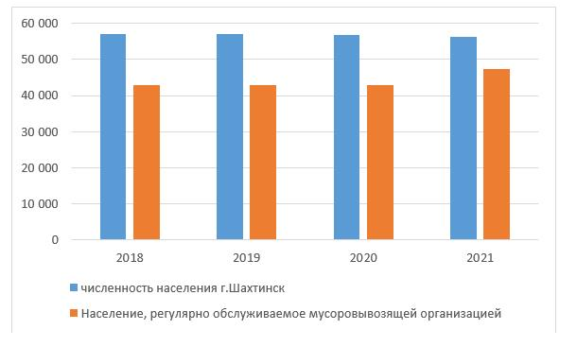

В 2022 году в городе Шахтинске количество контейнеров для сбора ТБО составляло 420 штук. Количество контейнеров для ртутьсодержащих отходов по состоянию на 2023 год составляло 26 единиц.
В г.Шахтинск на контейнерных площадках для сбора коммунальных отходов от населения установлены контейнеры для сбора опасных отходов (батарейки и ртутьсодержащие энергосберегающие лампы).
Количество и виды раздельно собранных отходов за 2022 год в г.Шахтинск, представлены в таблице 4.
Таблица 4– Общий объем собранных и транспортированных отходов по г.Шахтинск по видам
№пп | Наименование компонента (фракции) | 2022г., тонны
1 | Общий объем собранных коммунальных отходов, из них: | 14 559
1.1 | Пищевые отходы | -
1.2 | Макулатура, картон, отходы бумаги | -
1.3 | Стеклобой | -
1.4 | Отходы пластмассы, пластика и т.п. | -
1.5 | Электронное и электрическое оборудование | -
1.6 | металлы | -
1.7 | Шины | -
1.8 | Одежда, текстиль | -
1.9 | Отходы уборки улиц | -
1.10 | Отходы рынков | -
1.11 | Прочие смешанные отходы | 14 559
2 | Объем собранных отходов домашних хозяйств | 11 222
Сведения о полигонах ТБО
В г.Шахтинск действует 1 полигон ТБО с экологическим разрешением на воздействие.
ТОО "Expert Recycling".
Адрес местонахождения - 100100, Республика Казахстан, Карагандинская область, г. Шахтинск, Северная промзона (г. Шахтинск, полигон расположен в 1,5 км).
Разрешительные документы – на выбросы и отходы № KZ07VCZ01729484 от 28.01.2022 г. Срок действия экологического разрешения на воздействие до 31.12.2031 г.
Проектная мощность полигона: 135 000 т/год или 1,684 млн м3.
Площадь полигона ТБО: 20 га.
Метод размещения: навалом.
Метод сортировки: ручная. В 2024 предусмотрено внедрение линии сортировки отходов.
Таблица 5 – Сведения о полигонах ТБО в городе Шахтинске
№пп | Параметр | 2018 | 2019 | 2020 | 2021 | 2022
1 | Площадь полигона (места захоронения отходов), км2 | 0,20 | 0,20 | 0,20 | 0,20 | 0,20
2 | Объем утилизированных и депонированных отходов, тонн | 26,243 | 14,241 | 19,185 | 15,616 | 14,791
В Шахтинскt проводится выявление и ликвидация мест несанкционированных складирования отходов.
● г. Шахтинск – 9 единиц;
● пос. Долинка – 14 единиц;
● пос. Новодолинский – 1 единица;
● пос. Шахан – 18 единиц.
Сведения об организациях, занимающихся сбором и вывозом коммунальных отходов.
Город Шахтинск и населенные пункты, входящие в состав городской администрации, обслуживают 3 юридических лица, занимающиеся сбором и вывозом коммунальных отходов.
1. ИП "Крамарева"
Обслуживаемые населенные пункты: г. Шахтинск.
Наличие техники:
Наименование | Классификация | Количество
ГАЗ 5319 | мусоровоз | 2
ГАЗ 531401 | Мусоровоз | 1
ММЗ 45021 | самосвал | 2
ГАЗ 3307 | самосвал | 1
ГАЗ 3309 | Мусоровоз | 2
Трактор МТЗ 80 | Грейферный погрузчик | 1
Экскаватор ЮМЗ 80 + прицеп | Трактор с прицепом | 1
Численность персонала, непосредственно вовлеченных в сбор и транспортировку отходов – 22 чел.
2. ИП "Кропачева"
Обслуживаемые населенные пункты: пос. Новодолинский
Наличие техники: на балансе организации отсутствует специализированная техника. Вся необходимая техника арендуется.
3. ИП "Алиев"
Обслуживаемые населенные пункты: пос. Шахан, пос. Долинка.
Наличие техники:
Наименование | Классификация | Количество
КАМАЗ | мусоровоз | 4
Погрузчик LW300F | Емкость ковша 1,5 куб.метра | 1
Погрузчик 2 | Емкость ковша 2 куб.метра | 1
Численность персонала, непосредственно вовлеченных в сбор и транспортировку отходов – 4 чел.
Морфологический состав коммунальных отходов.
Морфологический состав коммунальных отходов для городских жителей представлен в таблице 6.
Таблица 6 – Морфологический состав ТБО*
№пп | Наименование фракции | % содержания в общем объеме
1 | Пищевые отходы | 35-45
2 | Пластик разного состава | 3-4
3 | Бумага, картон и бумажная продукция | 32-35
4 | Стекло | 2-3
5 | Текстиль | 3-5
6 | Древесина и остатки растительности | 1-2
7 | Черный металлолом | 3-4
8 | Цветной металлолом | 0,5-1,5
9 | Кости | 1-2
10 | Кожа, резина | 0,5-1
11 | Камни,и штукатурка | 0,5-1
12 | Прочие отходы | 1-2
13 | Отсев (менее 15мм) | 5-7
*Данные предоставлены ОЖКХ, ПТ и АД г. Шахтинска.
Диаграмма 2 - Морфологический состав ТБО

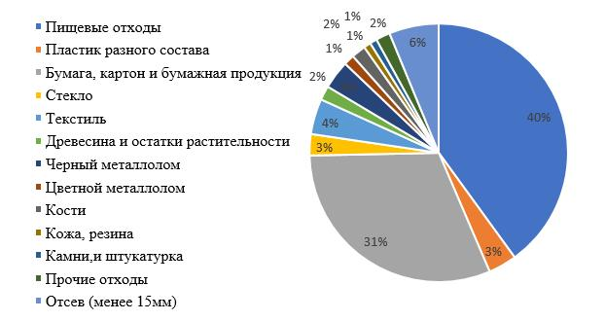

Физико-химический состав коммунальных отходов.
Таблица 7 - Физико-химический состав коммунальных отходов
№ пп | Наименование показателя | Показатель
1 | Зольность на раб.массу, % | 10-21
2 | Зольность на сух.массу, % | 20-32
3 | Органическое вещество на сухую массу, % | 68-80
4 | Влажность, % | 35-60
5 | Плотность, кг/м3 | 190-200
6 | Теплота сгорания низшая на рабочую массу, кДж/кг | 5000-8000
1.2. Анализ управления коммунальными отходами в динамике за последние 3 года.
Количество отходов, образуемых 1 жителем г.Шахтинск за последние 3 года:
2020 г - 0,57 кг/сутки;
2021 г - 0,73 кг/сутки;
2022 г – 0,68 кг/сутки.
Диаграмма 3 - Количество образуемых отходов 1 жителем г.Шахтинск за 2020-2022 г., кг/сутки

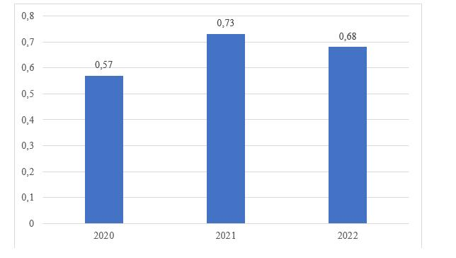

В среднем показатель образования за последние 3 года составляет 240 кг/год или 0,8 м3/год на человека. При этом годовая норма образования коммунальных отходов составляет 2,4 м3 на 1 жителя для благоустроенных домовладений и 2,6 м3 на 1 жителя для неблагоустроенных домовладений.
1.3. Имеющаяся нормативная база по образованию и накоплению коммунальных отходов.
Действующие решения местных маслихатов по объемам образования отходов и утверждения тарифов на их вывоз:
-Об утверждении норм образования и накопления коммунальных отходов по городу Шахтинск, поселкам Долинка, Новодолинский, Шахан - Решение Шахтинского городского маслихата Карагандинской области от 7 апреля 2023 года № 239/2.
-Об утверждении Правил расчета норм образования и накопления коммунальных отходов по городу Шахтинску, в том числе по поселкам Долинка, Новодолинский, Шахан - Постановление акимата города Шахтинска Карагандинской области от 15 декабря 2021 года № 68/01.
Согласно данному решению приняты нормы по образованию отходов для жителей города Шахтинска, а также для учреждений, предприятий, детских, медицинских и др. учреждений. Принята годовая норма образования коммунальных отходов в кубических метрах, исходя из расчетных единиц (житель, место, сотрудник, посещение и др.).
Годовая норма образования коммунальных отходов составляет 2,4 м3 на 1 жителя для благоустроенных домовладений и 2,6 м3 на 1 жителя для неблагоустроенных домовладений.
Таблица 8 - Тариф на вывоз коммунальных отходов.
 | ИП "Крамарева | ИП "Алиев" | ИП "Алиев" | ИП "Кропачева"
Населенный пункт | г. Шахтинск | пос. Шахан | пос. Долинка | пос. Новодолинский
Благоустроенные домовладения, тг | 403,98 | 450 | 450 | 442,05
Неблагоустроенные домовладения, тг | 437,64 | 480 | 480 | 442,05
Общий тариф, тг | 2019,88 | 2380 | 2380 | 2210,27
Тариф на захоронение | 352 | 352 | 352 | 352
1.4. Описание и анализ выделенных средств (местный и республиканский бюджеты, внебюджетные) в динамике за последние три года.
Согласно Плану мероприятий по охране окружающей среды на 2022-2024 годы, решением Карагандинского областного маслихата от 9.12.2021 г. № 129 была предусмотрена установка контейнеров для сбора опасных составляющих коммунальных отходов (электронное и электрические оборудование, ртутьсодержащие отходы, батарейки, аккумуляторы и прочие опасные компоненты) и других видов контейнеров в городах Караганде, Шахтинске, Балхаше, Сарани, Абае. Ответственное лицо за исполнение: УЭЖКХ, акиматы городов. Источник финансирования: областной бюджет.
Программа развития города Шахтинска на 2021-2025 годы предусматривает переработку и утилизацию ТБО как целевой индикатор. Плановые показатели мероприятия:
–2021г: 0,3%;
–2022г: 0,4%;
–2023г: 0,5%;
–2024г: 0,5%;
–2025г: 0,6%.
Ответственный исполнитель: ГУ "Отдел ЖКХ, ПТ и АД г. Шахтинск".
Пути достижения:
1. Ликвидация несанкционированных свалок.
2. Проведение регулярных месячников по устранению несанкционированных свалок ТБО.
1.5. Положительные стороны существующей системы управления отходами в города Шахтинска
1. Наличие контейнеров для сбора опасных отходов (ртутьсодержащих ламп).
В г. Шахтинске на контейнерных площадках для сбора коммунальных отходов от населения установлены контейнеры для сбора опасных составляющих отходов (батарейки и ртутьсодержащие энергосберегающие лампы). В 2022 году было установлено 9 контейнеров, в 2023 году 17 контейнеров. Контейнеры для сбора опасных отходов, таких как батарейки и ртутьсодержащие энергосберегающие лампы, предназначены для безопасного и эффективного сбора, хранения и утилизации этих материалов, минимизируя риск загрязнения окружающей среды и сохраняя здоровье человека.
2. Сортировка отходов на полигоне ТБО ТОО "Expert Recycling".
На полигоне ТБО проводится сортировка отходов по классификациям: картон, стекло, металл и пластик. На момент составления Программы сортировка проводится вручную. Оператором полигона ТБО предусмотрено внедрение сортировочной линии, что приведет к ускорению процесса сортировки.
3. Организованная система сбора и вывоза отходов.
3 организации по сбору и вывозу коммунальных отходов обеспечивают своевременную транспортировку отходов на полигон ТБО. ИП "Кропачева" обслуживает 27 площадок ТБО в пос. Новодолинский. ИП "Алиев" обслуживает в общем счете 119 контейнеров в пос. Шахан и пос. Долинке. ИП "Крамарева" обслуживает исключительно город Шахтинск.
4. Наличие экологического разрешения на воздействие (ЭРВ) для полигона ТБО
Полигон ТБО ТОО "Expert Recycling" имеет действующее ЭРВ на выбросы и отходы №KZ07VCZ01729484 от 28.01.2022 г. Срок действия экологического разрешения на воздействие до 31.12.2031 г. Оператором предусмотрены проекты Нормативов допустимых выбросов, Программа управления отходами, Программа производственного экологического контроля (ПЭК) и План мероприятий по охране окрудающей среды. На полигоне ТБО ведется газовый мониторинг согласно Программе ПЭК.
1.6. Выявленные проблемы и несоответствия действующему Законодательству РК в сфере управления коммунальными отходами в городе Шахтинске
1. Несоответствие контейнеров и контейнерных площадок установленным стандартам
На контейнерных площадках г.Шахтинска и населенных пунктов в составе администрации установлены контейнеры для сбора опасных составляющих коммунальных отходов (батарейки и ртутьсодержащие лампы). При этом не выполняется требование Приказа и.о. Министра экологии, геологии и природных ресурсов Республики Казахстан от 2 декабря 2021 года № 482 - Об утверждении Требований к раздельному сбору отходов, в том числе к видам или группам (совокупности видов) отходов, подлежащих обязательному раздельному сбору с учетом технической, экономической и экологической целесообразности. В частности, согласно главе 2, пункта 8, пп.4 необходимо обеспечить единообразное строительство контейнерных площадок. Согласно пп.2, п.8 – контейнерные площадки должны быть оснащены контейнерами для раздельного сбора, в количестве не менее 2-х.
Также не обеспечены требования по маркировке контейнеров и разделению на фракции "сухое"/ "мокрое".
2. Отсутствие раздельного сбора коммунальных отходов.
Не выполняется требование Приказа и.о. Министра экологии, геологии и природных ресурсов Республики Казахстан от 2 декабря 2021 года № 482 - Об утверждении Требований к раздельному сбору отходов, в том числе к видам или группам (совокупности видов) отходов, подлежащих обязательному раздельному сбору с учетом технической, экономической и экологической целесообразности.
Физическими и юридическими лицами производится вывоз крупногабаритных и негабаритных отходов, в т.ч. строительных, древесных отходов на площадки ТБО, что противоречит п.18 Приказ и.о. Министра экологии, геологии и природных ресурсов Республики Казахстан от 28 декабря 2021 года № 508 "Об утверждении правил управления коммунальными отходами" и п.3.3 СТ РК 3780-2022 "Отходы. Общие требования к площадкам размещения контейнеров для организации раздельного сбора коммунальных отходов". Также, большинство площадок не соответсвуют требованиям указанным в п.3.1. СТ РК 3780-2022 "Отходы. Общие требования к площадкам размещения контейнеров для организации раздельного сбора коммунальных отходов".
3. Недостаточное благоустройство полигона ТБО.
Полигон ТБО ТОО "Expert Recycling" не соответствует п.64, 65, 111 Приказа и.о. Министра здравоохранения Республики Казахстан от 25 декабря 2020 года № ҚР ДСМ-331/2020 "Об утверждении Санитарных правил "Санитарно-эпидемиологические требования к сбору, использованию, применению, обезвреживанию, транспортировке, хранению и захоронению отходов производства и потребления".
4. Отсутствие GPS – трекеров на мусоровывозящей технике.
Согласно пп.2 п.4 ст.368 ЭК РК "Субъекты предпринимательства, осуществляющие деятельность по транспортировке твердых бытовых отходов, при оказании соответствующих услуг должны оборудовать транспортные средства, указанные в подпункте 1) настоящего пункта, спутниковыми навигационными системами, подключенными к информационной системе "Национальный банк данных о состоянии окружающей среды и природных ресурсов Республики Казахстан", и поддерживать эти системы постоянно в рабочем состоянии".
5. Отсутствие решения по использованию или утилизации пищевых и других органических отходов.
Эта проблема приводит к неэффективному использованию ресурсов и увеличению объема отходов, усугубляя проблемы, связанные с обработкой мусора и загрязнением окружающей среды. Такие эффективные стратегии использования и утилизации органических отходов, как энергетическое сжигание, могут не только снизить негативное воздействие на окружающую среду, но и предоставить возможности для устойчивого производства энергии и улучшения почвенного состояния.
2. ЦЕЛИ, ЗАДАЧИ И ЦЕЛЕВЫЕ ПОКАЗАТЕЛИ
2.1. Цели и задачи Программы.
Цель данной программы – предложить способы снижения нагрузки на окружающую среду, образуемую коммунальными отходами, уменьшение количества образования отходов, повышение извлекаемости вторичных ресурсов, повышение эффективности использования коммунальных отходов и уменьшение доли депонируемых на полигонах отходов, а также восстановление площадей, подвергнутых изъятию для целей депонирования отходов.
Управление отходами регламентируется разделом 19 Экологического Кодекса Республики Казахстан.
Основные принципы в обла сти управления отходами описаны в ст.328:
- принцип иерархии;
- принцип близости к источнику;
- принцип ответственности образователя отходов;
- расширенных обязательств производителей отходов.
Принцип иерархии, согласно ст.329 ЭК РК, подразумевает следующие меры по обращению с отходами:
1. Предотвращение образования отходов;
2. Подготовка отходов к повторному использованию;
3. Переработку отходов;
4. Утилизацию отходов;
5. Удаление отходов.
Исходя из цели программы и принципа иерархии отходов предлагаются следующие основные (первостепенные) задачи программы:
1. Оборудование контейнеров и контейнерных площадок согласно действующим требованиям
2. Обеспечение раздельного сбора ТБО "у источника образования" по фракциям "сухое"/"мокрое"
3. Решение проблемы крупногабаритных, негабаритных отходов, в том числе строительных и древесных отходов
4. Оснащение техники GPS-трекерами
5. Обустройство полигона ТБО в г. Шахтинске требованиям Законодательства
6. Обнаружение и ликвидация стихийных свалок коммунальных отходов и их составляющих
7. Строительство компостного сооружения
8. Оснащение полигона ТБО инсинераторной установкой
9. Разработка и проведение мероприятий для детей и подростков о важности сбережения ресурсов на бытовом уровне
10. Информационные сообщения о правильном раздельном сборе отходов на контейнерных площадках в местных и региональных СМИ.
Задача 1. Оборудование контейнеров и контейнерных площадок согласно действующим требованиям.
Цель задачи: соответствие контейнеров и контейнерных площадок требованиям Экологического кодекса Республики Казахстан, СТ РК 3780-2022 "Отходы. Общие требования к площадкам размещения контейнеров для организации раздельного сбора коммунальных отходов" и согласно санитарным правилам "Санитарно-эпидемиологические требования к сбору, использованию, применению, обезвреживанию, транспортировке, хранению и захоронению отходов производства и потребления".
Обоснование цели: Обоснование соответствия контейнеров и контейнерных площадок требованиям законодательства в сфере управления отходами важно с точки зрения обеспечения эффективного и законного функционирования системы управления коммунальными отходами.
Задача 2. Обеспечение раздельного сбора ТБО "у источника образования" по фракциям "сухое" / "мокрое".
Цель задачи: внедрение эффективной системы раздельного сбора твердых бытовых отходов (ТБО) на самом этапе их образования, с целью оптимизации процесса утилизации и повышения степени переработки отходов.
Обоснование задачи: способствование снижению общего объема отходов, сокращению негативного воздействия на окружающую среду, а также созданию более устойчивой системы управления отходами, соответствующей принципам устойчивого развития.
Примечание. Данная задача способствует полноценному достижению пути 5.1 Задачи 1.
Задача 3. Решение проблемы крупногабаритных, негабаритных отходов, в том числе строительных и древесных отходов.
Цель задачи: соблюдение Законодательства РК, устойчивое управление ресурсами, сокращение экологического воздействия и содействие циркулярной экономике для эффективного использования материалов.
Обоснование цели: способствование снижению экологического воздействия, предотвращению загрязнения окружающей среды и сохранению природных ресурсов, (Во-вторых-убрать) эффективное управление такими отходами способствует формированию устойчивой системы обращения с ресурсами, включая их переработку и повторное использование, что важно для снижения потребления новых материалов и объемов свалок. Циркулярная экономика, поощряемая решением этой проблемы, способствует формированию замкнутых циклов использования материалов, содействуя устойчивому и ответственному потреблению.
Задача 4. Оснащение техники GPS-трекерами.
Цель задачи:
Обоснование задачи: GPS-трекеры позволяют оптимизировать планирование и назначение маршрутов для вывоза мусора. Они обеспечивают реально временное отслеживание местонахождения мусоровозов, и в случае задержек или отклонений от оптимальных маршрутов, управляющие службы сразу смогут принять необходимые меры. PS - трекеры помогают предотвращать кражу или несанкционированное использование мусоровозов.
Задача 5. Обустройство полигона ТБО в г. Шахтинске согласно требованиям Законодательства.
Цель задачи: обеспечение обустройства полигона ТБО в г. Шахтинске с соблюдением всех требований законодательства по утилизации и обработке твердых бытовых отходов.
Обоснование цели: Соблюдение законодательных требований в данной задаче гарантирует, что процессы обработки отходов будут соответствовать стандартам безопасности и охраны окружающей среды, предусмотренными законами и нормативами. Кроме того, такой подход способствует поддержанию законности в сфере обращения с отходами.
Задача 6. Обнаружение и ликвидация стихийных свалок коммунальных отходов и их составляющих.
Цель задачи: : выявление незаконных и неподходящих мест, а также последующая их эффективная ликвидация.
Обоснование задачи: улучшение состояния окружающей среды, предотвращение загрязнения и поддержание чистоты в общественных и природных пространствах, а также на формирование ответственного отношения к управлению отходами в обществе.
Задача 7. Строительство компостного сооружения на полигоне ТБО.
Цель: обеспечить полигон ТБО компостными ямами для накопления и депонирования отходов сельскохозяйственной органики.
Обоснование цели: компостирование способствует утилизации органических отходов, таких как растительные остатки и навоз, предотвращая их попадание на свалки и сокращая негативное воздействие на окружающую среду.
Задача 8. Оснащение полигона ТБО инсинераторной установкой.
Цель задачи: создание эффективного и экологически устойчивого метода обработки органических отходов, что поможет сократить объем отходов, предотвратить выделение метана на свалках и внести вклад в снижение негативного воздействия на окружающую среду. Эта инициатива также направлена на повышение энергоэффективности, создание возможностей для производства тепла или электроэнергии вследствие сжигания отходов, и улучшение общей управляемости и экологической устойчивости обработки твердых бытовых отходов на полигоне.
Обоснование цели: необходимость сокращения объема органических отходов, предотвращения выделения метана на свалках и минимизации экологического воздействия
Задача 9. Разработка и проведение мероприятий для детей и подростков о важности сбережения ресурсов на бытовом уровне.
Цель задачи: формирование у детей и подростков навыков экологического поведения, осознанного потребления, а также внедрение привычек эффективного использования ресурсов и ответственного подхода к сортировке отходов для содействия устойчивому развитию.
Обоснование задачи: данная задача обоснована необходимостью формирования экологической грамотности среди молодого поколения. Эти инициативы способствуют созданию устойчивых экологических привычек, развивают ответственное отношение к окружающей среде и способствуют формированию экологически осознанных граждан.
Примечание. Данная задача способствует полноценному достижению пути 5.1 Задачи 1.
Задача 10. Информационные сообщения о правильном раздельном сборе отходов на контейнерных площадках в местных и региональных СМИ.
Цель задачи: повышение осведомленности и вовлеченности граждан города Шахтинска и его окрестностей в процесс раздельного сбора отходов.
Обоснование задачи: стимулирование активного участия граждан в данной инициативе, а также формирование экологически ответственного поведения среди населения в целях улучшения состояния окружающей среды и оптимизации системы управления отходами.
Примечание. Данная задача способствует полноценному достижению пути 5.1 Задачи 1.
2.3. Целевые показатели Программы.
Исходя из целей и задач Программы предлагается установление следующих Целевых показателей программы
Таблица 9 – Целевые показатели Программы на 2024-2029 гг.
№пп | Наименование показателя | Ед.изм. | Плановый период
 |  |  | исх. значение на 2024 год | 2025 | 2026 | 2027 | 2028 | 2029
1 | Оборудование контейнеров и контейнерных площадок согласно действующим требованиям | % | 0 | 5 | 35 | 55 | 75 | 100
2 | Обеспечение раздельного сбора ТБО "у источника образования" по фракциям "сухое" / "мокрое" | % | 0 | 10 | 15 | 20 | 25 | 30
3 | Решение проблемы крупногабаритных, негабаритных отходов, в том числе строительных и древесных отходов | % | 0 | 10 | 40 | 60 | 80 | 100
4 | Оснащение техники GPS-трекерами | % | 100% | 100% | 100% | 100% | 100% | 100%
5 | Обустройство полигона ТБО в г.Шахтинск требованиям Законодательства | шт | 1 | - | 1 | - | - | -
6 | Обнаружение и ликвидация стихийных свалок коммунальных отходов и их составляющих | % от обнаруженных | 99 | 100 | 100 | 100 | 100 | 100
7 | Строительство компостного сооружения | % | - | - | 25% | 50% | 70% | 100%
8 | Оснащение полигона ТБО инсинераторной установкой | шт | - | - | 1 | 1 | - | -
9 | Разработка и проведение мероприятий для детей и подростков о важности сбережения ресурсов на бытовом уровне | Мероприятие на 1 учебное заведение города в семестр | 0 | 2 | 2 | 2 | 2 | 2
10 | Информационные сообщения о правильном раздельном сборе отходов на контейнерных площадках в местных и региональных СМИ | Минута эфирного времени в неделю | 0 | 15 | 20 | 25 | 30 | 30
3. ОСНОВНЫЕ НАПРАВЛЕНИЯ, ПУТИ ДОСТИЖЕНИЯ ПОСТАВЛЕННЫХ ЦЕЛЕЙ И ЗАДАЧ.
Задача 1. Оборудование контейнеров и контейнерных площадок согласно действующим требованиям.
Пути достижения:
1. Асфальтирование существующих и новых контейнерных площадок. Провести асфальтирование или бетонирование основания площадок, устойчивое к температурным перепадам и с толщиной покрытия не менее 100 мм (п.3.1.2 СТ РК 3780-2022 "Отходы. Общие требования к площадкам размещения контейнеров для организации раздельного сбора коммунальных отходов").
2. Ограждение контейнерных площадок. Провести по периметру, с трех сторон ограждение сплошным материалом, устойчивым к резким климатическим изменениям и коррозии, там где оно не соответствует требованиям п.3.1.4 СТ РК 3780-2022 "Отходы. Общие требования к площадкам размещения контейнеров для организации раздельного сбора коммунальных отходов" и/или отсутствует. Каркас предусматривается из круглых или квадратных труб с грунтовкой и последующим нанесением краски марки RAL 1016, RAL 1026 или аналогичного.
3. Оснащение крышей контейнерных площадок. Крыша должна быть изготовлена из сплошного материала, устойчивого к резким климатическим изменениям и коррозии. Уклон крыши обустраивается от стороны свободного доступа к противоположной стороне для обеспечения стекания воды. Высота стороны свободного доступа к площадке от основания до крыши не менее 1,5 м (п.3.1.5, 3.1.6 СТ РК 3780-2022 "Отходы. Общие требования к площадкам размещения контейнеров для организации раздельного сбора коммунальных отходов").
4. Единый стандарт контейнеров согласно технической спецификации. Дальнейший закуп проводить строго согласно единой технической спецификации, утвержденной МИО, с учетом требований и специфик мусоровывозящей технике.
5. Соответствие контейнеров требованиям Законодательства. Провести модернизацию существующих контейнеров на площадках по сбору ТБО. А именно- соблюсти следующие требования:
5.1. Организовать раздельный сбор отходов в специальные контейнеры согласно п.3.2 СТ РК 3780-2022. При невозможности установки для всех видов отходов, указанных в п.3.2, установить контейнеры для трех фракций отходов "сухая", "мокрая" и "опасные отходы". "Мокрая" фракция: пищевые отходы, органика, смешанные отходы и отходы по характеру и составу схожие с отходами домашних хозяйств. "Сухая" фракция состоит из бумаги, картона, металла, пластика и стекла. "Опасные отходы": отдельно ртутьсодержащие отходы, отдельно электронные отходы и другие.
5.2. Обязательная маркировка контейнеров. На каждый контейнер требуется нанести информационную наклейку/надпись с перечислением собираемых видов (фракции) отходов, данные о собственнике контейнера (наименование, контактные данные), информация об организации, обслуживающей контейнер. Количество требуемых контейнеров для каждого вида фракции на одной площадке устанавливается собственником контейнеров согласно п. 58 Санитарных правил "Санитарно-эпидемиологические требования к сбору, использованию, применению, обезвреживанию, транспортировке, хранению и захоронению отходов производства и потребления".
Примечание. Приобретаемые в будущем контейнеры должны соответствовать требованиям, указанные в СТ РК 3780-2022 и других нормативно-правовых актах.
Рекомендуется оснастить неблагоустроенные домовладения (частный сектор) площадками для сбора ТБО. Месторасположение, количество площадок и контейнеров на одной площадке должны устанавливаться согласно требованиям Санитарных правил "Санитарно-эпидемиологические требования к сбору, использованию, применению, обезвреживанию, транспортировке, хранению и захоронению отходов производства и потребления" и СТ РК 3780-2022 "Отходы. Общие требования к площадкам размещения контейнеров для организации раздельного сбора коммунальных отходов".
Заинтересованные стороны: ГУ "Отдел жилищно-коммунального хозяйства, пассажирского транспорта и автомобильных дорог города Шахтинск"
Задача 2. Обеспечение раздельного сбора ТБО "у источника образования" по фракциям "сухое"/"мокрое"
Пути достижения:
1. Разработка и распространение четких инструкций и правил по раздельному сбору ;
2. Размещение специальных контейнеров для "сухих" и "мокрых" отходов;
3. Очевидная маркировка контейнеров с указанием на их предназначение. Использование цветовой кодировки или ярких знаков для легкости идентификации;
4. Регулярный мониторинг и контроль со стороны администрации, чтобы удостовериться в соблюдении правил раздельного сбора;
5. Установление системы обратной связи для постоянного улучшения процесса раздельного сбора. Реагирование на отзывы и предложения.
Заинтересованные стороны: ГУ "Отдел жилищно-коммунального хозяйства, пассажирского транспорта и автомобильных дорог города Шахтинска".
Задача 3. Решение проблемы крупногабаритных, негабаритных отходов, в том числе строительных и древесных отходов.
Пути достижения:
1. Рекомендуется контейнерные площадки оснастить площадкой для рассматриваемых в Задаче 3 видов отходов.
2. Разработать дизайн площадки:
– Определить расположение площадки с учетом доступности для транспорта и удобства для пользователей.
– Разработать эффективную компоновку для разделения различных видов отходов и создания зон для удобной загрузки и разгрузки.
3. Предоставление необходимого оборудования:
– Обеспечить площадку контейнерами различных размеров для раздельного сбора отходов (металл, древесина, бетон и т.д.).
– Установить контейнеры с прочными крышками для предотвращения разброса отходов и минимизации воздействия на окружающую среду.
4. Размещение информационных табличек:
– Установить информационные таблички с четкими инструкциями по раздельному сбору отходов и правилам использования площадки.
– Обеспечить информацию о том, какие материалы могут быть утилизированы и какие требуют специальной обработки.
5. Обеспечить безопасность:
– Установить необходимые знаки безопасности и ограждение для предотвращения несанкционированного доступа и обеспечения безопасности пользователей.
– Рассмотреть возможность видеонаблюдения для обеспечения безопасности и предотвращения незаконных действий.
6. Организовать систему управления:
– Разработать эффективную систему управления для регулирования доступа, мониторинга заполненности контейнеров и организации регулярного вывоза отходов.
– Определить место временного складирования отходов для дальнейших процедур по переработке и вторичной обработке. Также следует определить юридические лица, заинтересованные в транспортировке и утилизации таких отходов.
7. Продвижение осведомленности:
– Проводить образовательные мероприятия и кампании для повышения осведомленности о правилах раздельного сбора и важности утилизации отходов.
– Донести до населения, что вывоз как крупногабаритных и строительных отходов, так и других видов отходов; в неположенном месте является нарушением ст.505 КоАП РК и облагается штрафом в размере от 20 до 100МРП.
Заинтересованные стороны: ГУ "Отдел жилищно-коммунального хозяйства, пассажирского транспорта и автомобильных дорог города Шахтинска"
Задача 4. Оснащение техники GPS-трекерами.
Пути достижения:
1. Закуп GPS-трекеров. Собственникам мусоровывозящей техники следует закупить и установить необходимое количество трекеров для их оснащения.
2. Уведомление уполномоченного органа в сфере охраны окружающей среды. Уведомить и предоставлять необходимые данные в Департамент экологии Карагандинской области согласно п.3 ст.368 ЭК РК.
Заинтересованные органы: мусоровывозящие организации.
Примечание. На момент составления Программы ИП "Крамарева" произвела закуп и установку GPS-трекеров на технику.
Задача 5. Обустройство полигона ТБО в г. Шахтинске согласно требованиям Законодательства.
Пути достижения:
1. По периметру полигона ТБО необходимо предусмотреть ограждение согласно требованиям п.65 Санитарных правил "Санитарно-эпидемиологические требования к сбору, использованию, применению, обезвреживанию, транспортировке, хранению и захоронению отходов производства и потребления";
2. Рекомендуется предусмотреть дезинфицирующую бетонную ванну для обеззараживания колес мусоровывозящей техники согласно требованиям п.64 Санитарных правил "Санитарно-эпидемиологические требования к сбору, использованию, применению, обезвреживанию, транспортировке, хранению и захоронению отходов производства и потребления";
3. В зеленой зоне полигона (по периметру) устроить контрольные скважины для мониторинга влияния ТБО на грунтовые воды, одна из них выше полигона по потоку грунтовых вод, 1-2 скважины ниже полигона;
4. Осуществить озеленение СЗЗ полигонов ТБО в соответствии с Санитарными правилами "Санитарно-эпидемиологические требования по установлению санитарно-защитной зоны объектов, являющихся объектами воздействия на среду обитания и здоровье человека", Приказ и.о. Министра здравоохранения Республики Казахстан от 11 января 2022 года № ҚР ДСМ-2 Об утверждении Санитарных правил "Санитарно-эпидемиологические требования к санитарно-защитным зонам объектов, являющихся объектами воздействия на среду обитания и здоровье человека";
5. Рекомендуется привести полигон ТБО в соответствие требованиям ст.350 ЭК РК, СН РК 1.04-15-2013 "Полигоны для твердых бытовых отходов", СТ РК 3696-2020 "Полигоны для твердо-бытовых отходов малой мощности. Требования", Приказа и.о. МЗ РК от 25.12.2020 № ҚР ДСМ-331/2020 и Санитарных правил "Санитарно-эпидемиологические требования к осуществлению производственного контроля" №62 утв. Приказом МЗ РК от 07.04.2023 г.
Заинтересованные стороны: оператор полигона ТБО.
Задача 6. Обнаружение и ликвидация стихийных свалок коммунальных отходов и их составляющих.
Пути достижения:
Обнаружение
1. Организовать периодические обходы территории населенных пунктов территории городской администрации Шахтинск с целью выявления новых или расширяющихся стихийных свалок. Включить в мониторинг места, используемые для незаконного вывоза отходов.
2. Разместить камеры наблюдения в потенциальных зонах образования стихийных свалок, что может помочь в их обнаружении и выявлении нарушителей.
3. Вовлекать местных жителей в процесс обнаружения. Создать каналы обратной связи, чтобы получать информацию о новых свалках.
Ликвидация
1. Создать план действий для ликвидации стихийных свалок. Указать ответственные организации и инструменты, необходимые для выполнения задач.
2. Обеспечить необходимые ресурсы, включая персонал, технику, средства безопасности и контейнеры для сбора отходов.
3. При ликвидации проводить разделение отходов на перерабатываемые и неперерабатываемые компоненты для их последующей утилизации.
4. Мобилизовать волонтеров и местных жителей для участия в ликвидации свалок. Это не только помогает с увеличением ресурсов, но и вовлекает общество в процесс.
5. Организовать информационные кампании о вреде стихийных свалок и преимуществах правильного обращения с отходами. Это может способствовать снижению случаев их образования в будущем.
6. Применять административные меры в виде штрафов и юридических действий в отношении нарушителей, чтобы предотвратить повторные случаи стихийных свалок.
Заинтересованные стороны: ГУ "Отдел жилищно-коммунального хозяйства, пассажирского транспорта и автомобильных дорог города Шахтинска".
Задача 7. Строительство компостных сооружений в сельских местностях.
Пути достижения:
1. Определить участок для компостной ямы или бака, учитывая безопасное удаление от жилых зон и источников воды.
2. Обеспечить доступ к сооружению для удобства размещения и обслуживания.
3. Разработать технический проект компостного сооружения, опираясь на объем отходов и цели их использования.
4. Выбрать подходящую технологию компостирования, такую как поверхностное компостирование, ямы.
5. Приобрести материалы, необходимые для строительства, такие как деревянные доски, сетка, или пластиковые баки в зависимости от выбранной конструкции.
6. Обеспечить наличие инструментов для строительства и обслуживания.
7. При необходимости обеспечить дренаж для улучшения процесса компостирования.
8. Провести обучение местных жителей и сельскохозяйственных работников по правильному использованию компостного сооружения и добавлению отходов.
9. Установить систему сбора отходов на территории сельской местности, чтобы обеспечить регулярное пополнение компостного сооружения.
10. Регулярно проверять и переворачивать компост для обеспечения равномерного процесса компостирования.
11. После завершения компостирования, использовать полученный компост как удобрение для сельскохозяйственных культур.
Заинтересованные стороны: оператор полигона ТБО.
Задача 8. Оснащение полигона ТБО инсинераторной установкой.
Пути достижения:
– Определить объемы обработки ТБО.
– Разработать детальный план оснащения, включая выбор подходящего типа инсинератора.
Выбор инсинераторной установки:
– Выбрать подходящий тип инсинератора в зависимости от объемов отходов и требований к обработке. Требуется удостовериться, что выбранная установка соответствует местным стандартам безопасности и экологическим требованиям.
Инфраструктура:
– Подготовить необходимую инфраструктуру для размещения инсинераторной установки, включая строительство фундамента и сооружение дополнительных зданий (если необходимо).
Системы очистки и контроля:
– Внедрить системы очистки газов и другие меры контроля выбросов для соблюдения стандартов чистоты воздуха.
– Установить системы мониторинга и контроля для отслеживания работы инсинератора и обеспечения безопасности процесса.
Обучение персонала:
– Предоставить обучение персоналу, который будет работать с инсинераторной установкой, включая безопасные методы эксплуатации и обслуживания.
Оформление разрешений:
– Получить все необходимые разрешения и лицензии от местных и государственных органов, чтобы обеспечить соблюдение законов и нормативов.
Мониторинг и обслуживание:
– Установить регулярные процедуры мониторинга и обслуживания для поддержания надлежащей работы инсинератора и предотвращения проблем.
Заинтересованные стороны: оператор полигона ТБО.
Задача 9. Разработка и проведение мероприятий для детей и подростков о важности сбережения ресурсов на бытовом уровне.
Пути достижения:
1. Проведение обширной информационной кампании среди учащихся, педагогов и административного персонала о важности раздельного сбора, его влиянии на окружающую среду и преимуществах для общества;
2. Создание информационных брошюр, плакатов и объявлений, которые будут распространяться в школе. Размещение информационных стендов о правилах раздельного сбора на видных местах;
3. Проведение обучающих мероприятий для учащихся и педагогов, включая уроки, семинары и мастер-классы по теме раздельного сбора отходов;
4. Введение системы мониторинга и поощрения за активное участие в раздельном сборе. Например, создание системы бонусов или наград для классов или отдельных учеников, которые достигли высоких результатов;
5. Активное вовлечение родителей в процесс, например, организация родительских собраний, где рассматриваются вопросы раздельного сбора отходов, и совместные инициативы для поддержания чистоты в школе.
Заинтересованные стороны: ГУ "Отдел внутренней политики города Шахтинска", ГУ "Отдел образования города Шахтинска" управления образования Карагандинской области.
Задача 10. Информационные сообщения о правильном раздельном сборе отходов на контейнерных площадках в местных и региональных СМИ.
Пути достижения:
1. Разработать комплексную информационную кампанию о правильном раздельном сборе отходов. Включить основные принципы, преимущества и практические советы.
2. Подготовить информационные пресс-релизы, содержащие ключевые моменты и факты о правильном раздельном сборе. В том числе указать адреса контейнерных площадок и четкие инструкции.
3. Связаться с редакциями региональных и местных СМИ. Предложить им статьи, интервью или репортажи на тему правильного раздельного сбора, подчеркивая важность этой инициативы для сообщества города Шахтинска.
4. Организовать пресс-конференции и мероприятия, на которых можно демонстрировать процесс раздельного сбора отходов на контейнерных площадках. Предоставить информацию журналистам, в том числе местной редакции в удобной и привлекательной форме.
5. Активно использовать социальные медиа для распространения информации. Создать информативные посты, видеоролики или прямые трансляции о раздельном сборе и разместить их на таких платформах, как Instagram, Facebook и TikTok.
8. Разместить рекламные баннеры, афиши или билборды с информацией о правильном раздельном сборе в местах с большим скоплением людей.
9. Использовать интерактивные элементы, такие как QR-коды на контейнерах, которые ведут к онлайн-ресурсам с дополнительной информацией о раздельном сборе.
10. Поддерживать открытую обратную связь с общественностью через социальные сети, электронную почту или телефон.
11. Регулярно измерять эффективность информационной кампании через аналитику СМИ, рост осведомленности в сообществе и уровень участия в раздельном сборе.
Заинтересованные стороны: ГУ "Отдел внутренней политики города Шахтинска".
4. НЕОБХОДИМЫЕ РЕСУРСЫ
Источниками финансирования Программы могут быть местный бюджет, в том числе в соответствии со статьей 29 Экологического кодекса РК, прямые иностранные и отечественные инвестиции, оператор расширенных обязательств производителей (импортеров) (со средств, поступивших на его банковский счет от производителей и импортеров в виде утилизационного платежа в соответствии с подпунктом 10) пункта 1 статьи 388 Кодекса), гранты отечественных, международных финансовых экономических организаций или стран-доноров, кредиты банков второго уровня, и другие, незапрещенные законодательством Республики Казахстан источники, которые могут привлекаться предприятиями по сбору и утилизации отходов, или общественными организациями.
Необходимые ресурсы для каждого мероприятия установлены в "Плане мероприятий по реализации программы".
5. ПЛАН МЕРОПРИЯТИЙ ПО РЕАЛИЗАЦИИ ПРОГРАММЫ
Таблица 10 - План мероприятий по реализации программы управления коммунальными отходами для г.Шахтинск на период 2024-2029 гг.
№ п/п | Наименование мероприятия | Форма завершения | Ответственные за исполнение | Срок исполнения | Предполагаемые расходы (тыс.тенге)/дополнительные источники (тыс.тенге) |  |  |  |  | Источники финансирования | Ожидаемый экологический эффект от мероприятия
 |  |  |  |  | 2025 год | 2026 год | 2027 год | 2028 год | 2029 год
1 | Организация тендера на закуп услуг по проектированию типичной площадки ТБО для населенных пунктов г.а.Шахтинск | Договор на оказание услуги | ОЖКХ, ПТ и АД г.Шахтинск а, поселки Шахан, Долинка и Новодолинский | 2024 | Согласно условиям госзакупа |  |  |  |  | МБ | Подготовительные работы
2 | Оборудование контейнеров и контейнерных площадок согласно действующим требованиям | Акт ввода в эксплуатацию | ОЖКХ, ПТ и АД г. Шахтинска | 2025-2029 | Согласно смете |  |  |  |  | ОБ | Организованный сбор коммунальных отходов
3 | Увеличить количество контейнеров на одной площадке, где это необходимо | Согласованная система сбора | ОЖКХ, ПТ и АД  г. Шахтинска, поселки Шахан, Долинка и Новодолинский | 2025-2029 | Согласно смете |  |  |  |  | ОБ | Снижение нагрузки на зящие организации
4 | Размещение материалов на местных и региональных теле-радиоканалах и социальных сетях | Эфирная справка, публикация | ОВП, ОЖКХ, ПТ и АД г.Шахтинск а, поселки Шахан, Долинка и Новодолинский | 2024-2029 | Согласно смете |  |  |  |  | МБ | пропаганда разумного потребления и информирование об ответственности за неправильное обращение с отходами
5 | Организация работы по сбору и вывозу крупногабаритных и строительных отходов в г.а.Шахтинск | Договор на предосталвение услуг по вывозу крупногабаритных отходов, акт прием-передачи крупногабаритных отходов | ОЖКХ, ПТ и АД  г. Шахтинска, поселки Шахан, Долинка и Новодолинский , мусоровывозящие организации | 2024-2029 | Согласно смете |  |  |  |  | ОБ | Утилизация крупногабаритных отходов, снижение нагрузки на окружающую среду
6 | Оснащение техники GPS-трекерами | Акт ввода в эксплуатацию | Собственники техники | 2024 | Согласно смете и условию закупа |  |  |  |  | СС | Мониторинг и трекинг вывоза коммунальных отходов
7 | Разработка и проведение мероприятий для детей и подростков о важности сбережения ресурсов на бытовом уровне | Публикации в СМИ и в учебных заведениях | ОВП, ОО | 2024 – 2029 | Согласно смете |  |  |  |  | МБ | Экологическое воспитание и осведомление, экологическая грамотность
8 | Обнаружение и ликвидация стихийных свалок коммунальных отходов и их составляющих | Акт ликвидации | ОЖКХ, ПТ и АД г.Шахтинск а, поселки Шахан, Долинка и Новодолинский | 2024 – 2029 | Согласно условиям госзакупа |  |  |  |  | ОБ, МБ | Восстановление экосистемы
9 | Строительство компостного сооружения | Акт ввода в эксплуатацию | Оператор полигона ТБО | 2024-2028 | Согласно смете |  |  |  |  | СС | Снижение нагрузки на окружающую среду, использование отхода для сельскохозяйственной деятельности
10 | Оснащение полигона ТБО инсинераторной установкой | Акт ввода в эксплуатацию | Оператор полигона ТБО | 2025 | Согласно смете |  |  |  |  | СС | Уменьшение депонирования пищевых отходов
11 | Проведение общественных советов с экологической общественностью города по системе управления отходами в городе Шахтинск и работе предприятий, вовлеченных в процесс управления отходами | Протокол ОС, публикации в СМИ | ОЖКХ, ПТ и АД г.Шахтинск а, поселки Шахан, Долинка и Новодолинский, операторы по управлению отходами | 2024-2028 | _ | _ | _ | _ | _ | ОБ ЦС, СС мусороперерабатывающих предприятий | Реализация принципов Орхусской конвенции и осведомленности населения)
 | ОЖКХПТиАД – Отдел жилищно-коммунального хозяйства, пассажирского транспорта и автомобильных дорог городской администрации и населенных пунктов
ОВП – Отдел внутренней политики
ОО – Отдел образования
ОБ - областной бюджет
 | МБ - местный бюджет
 | СС - собственные средства предприятий
ОВП – Отдел внутренней политики
ОО – Отдел образования
ОБ - областной бюджет
МБ - местный бюджет
СС - собственные средства предприятий
ПРИЛОЖЕНИЕ 1 – Фото площадок с контейнерами ТБО в городе Шахтинске
№пп | адрес | Фото
1 | 11/19 квартал, пос. Шахан | 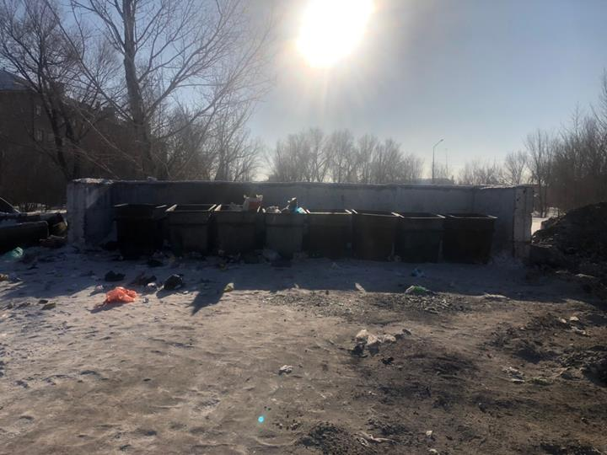
2 | Магазин ул. Степная, пос .Шахан | 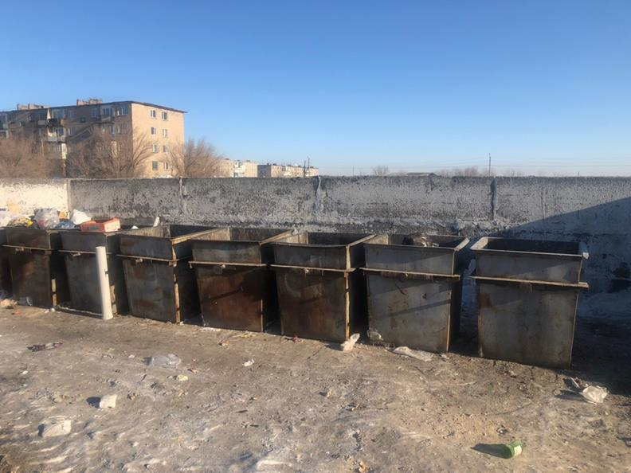
2 | 11/17 квартал, пос. Шахан | 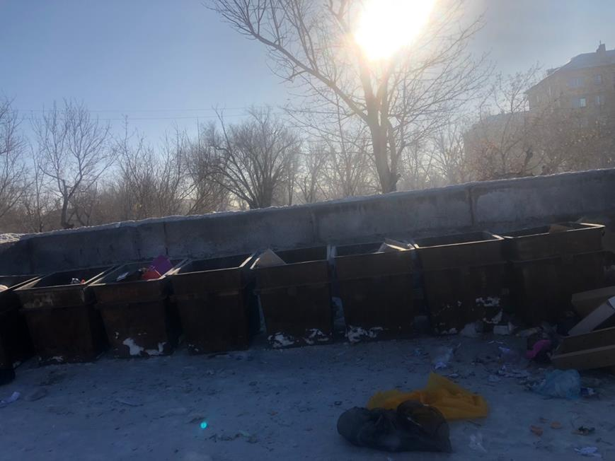
3 | 10/16 квартал, пос. Шахан | 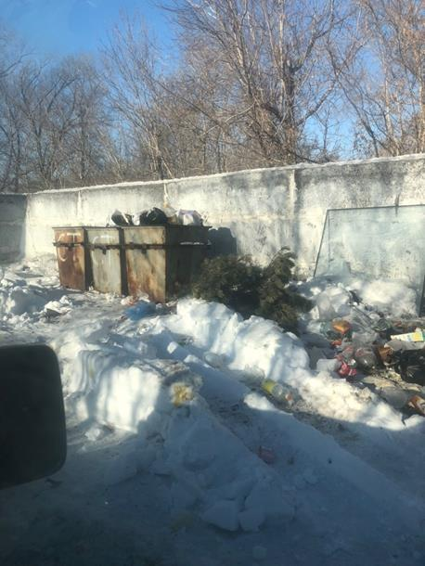
4 | 15-квартал, пос. Шахан | 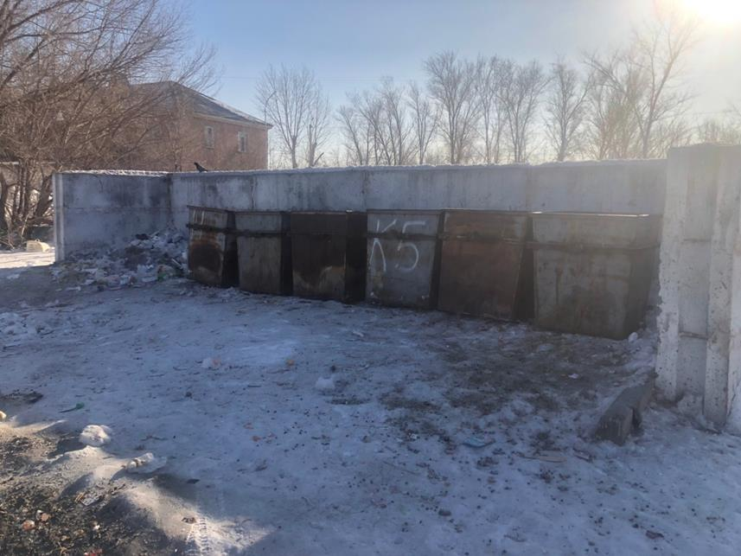
5 | 14-квартал, пос. Шахан | 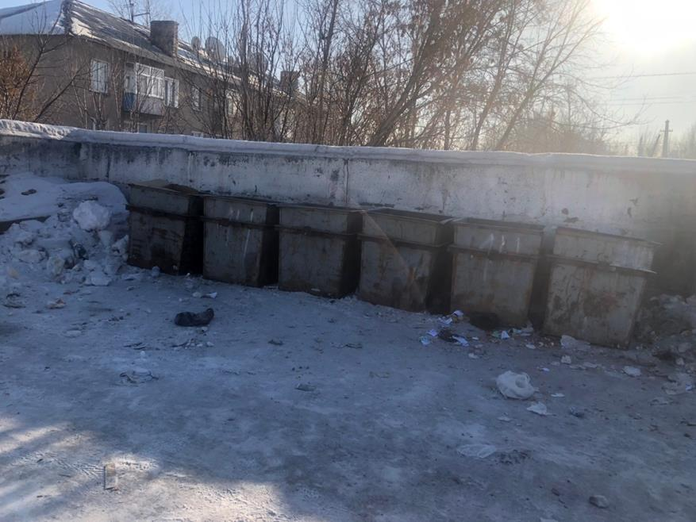
5 | 1-микрорайон, пос. Шахан | 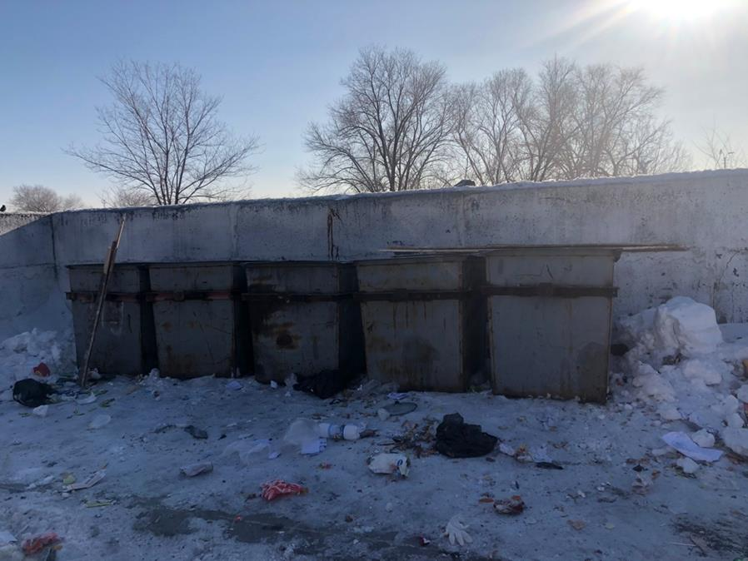
5 | 1б-микрорайон, пос. Шахан | 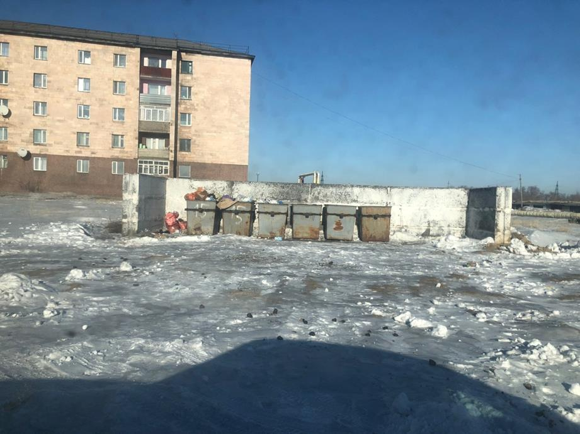
6 | ул.Торговая, пос.Новодолинский | 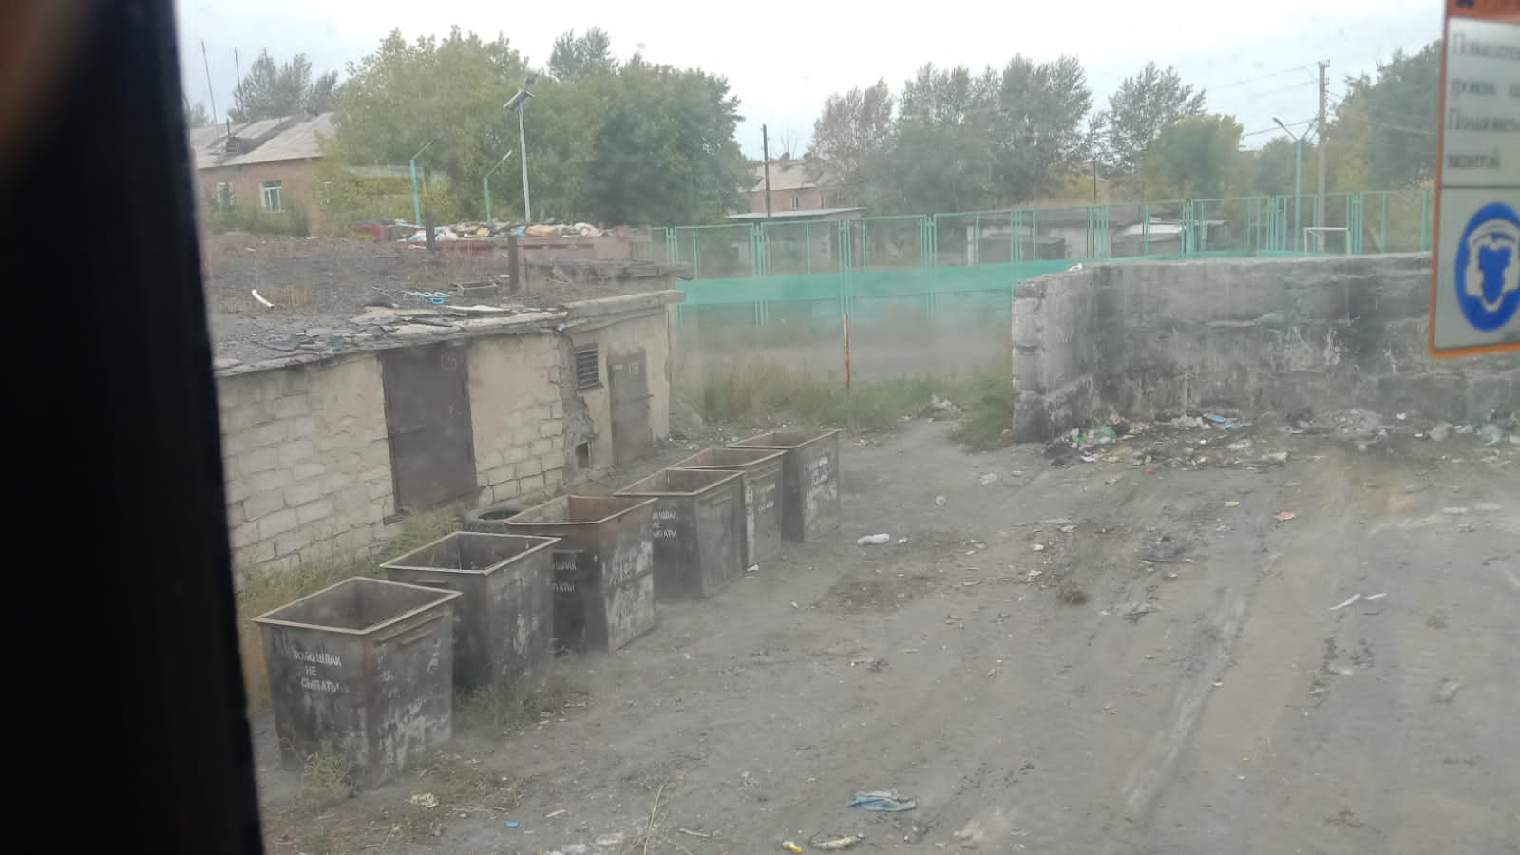
7 | ул.Средняя, пос.Новодолинский | 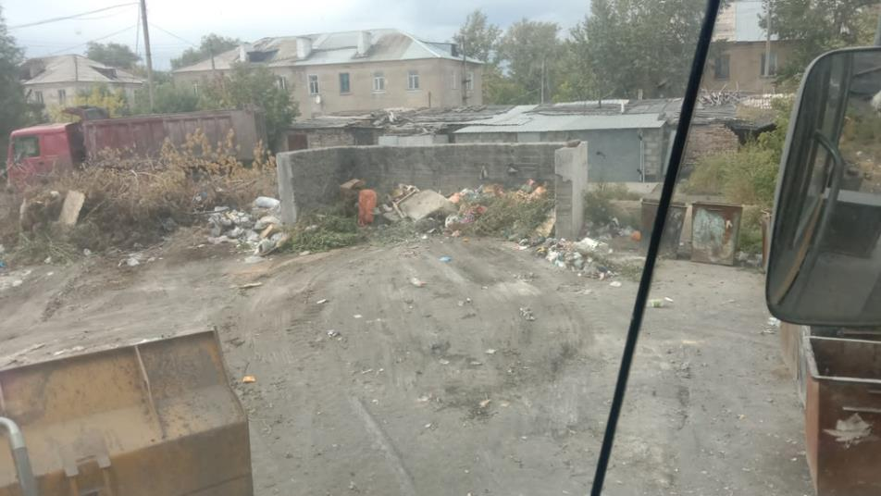
8 | ул.Дзержинского, пос.Новодолинский | 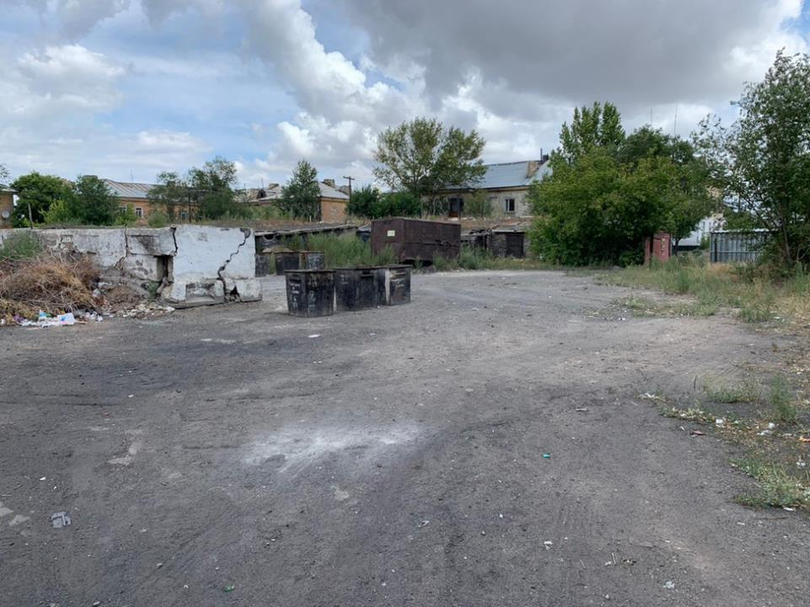
10 | Переулок Медицинский, пос.Новодолинский | 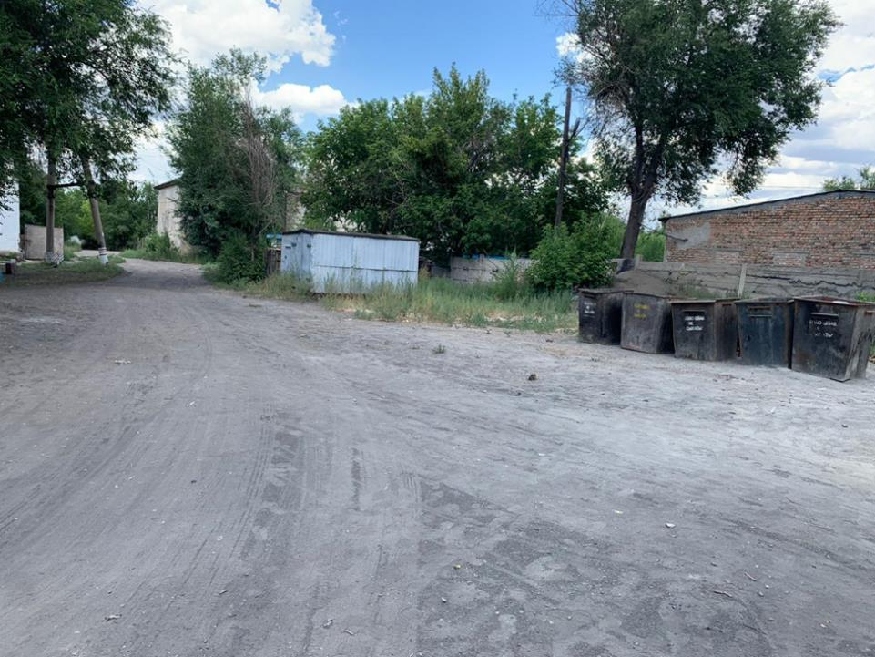
ПРИЛОЖЕНИЕ 2 – Схема контейнерных площадок в пос. Новодолинском

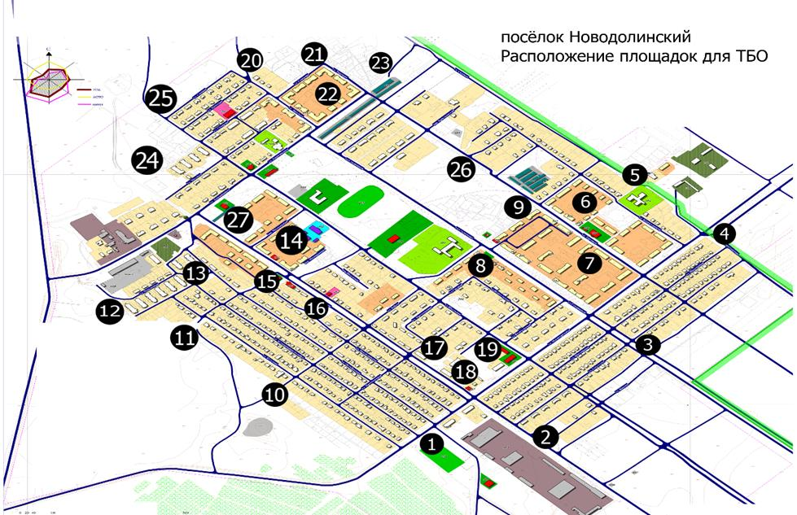

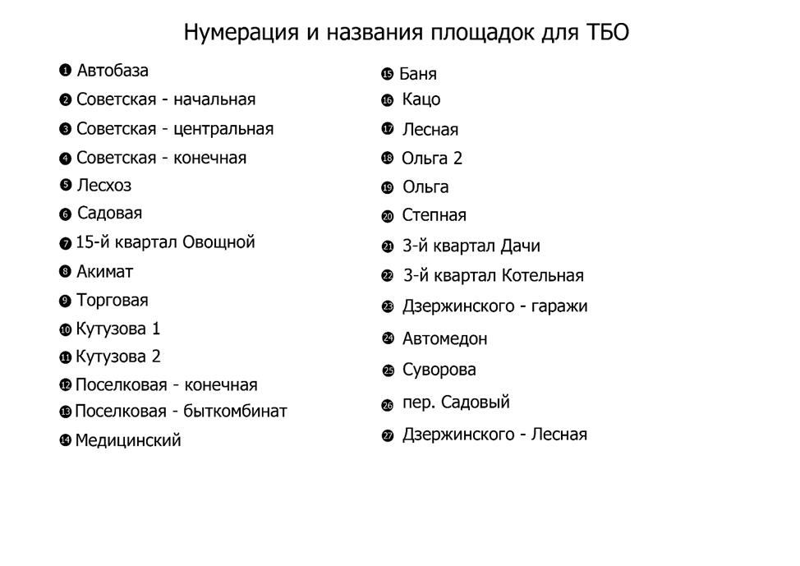

© 2012. РГП на ПХВ «Институт законодательства и правовой информации Республики Казахстан» Министерства юстиции Республики Казахстан

